福祉のまちづくり学会
第18回全国大会（東大柏）申込みシステム
申し込み方法

参加、発表申込システムに関するお問い合わせは日本福祉のまちづくり学会大会ヘルプデスク
jais-desk@bunken.co.jp までご連絡をお願いいたします。

■ログイン
会員 → 会員番号とパスワード
賛助会員・入会手続中・非会員 → ログインIDを発行し、ログインをお願いします。

※ログインIDを発行した場合 ME0000の番号が付与されます。
このME番号と登録時に決めたパスワードにてログインが可能です。
ログイン欄は会員とは別になります。画面一番下になりますので間違えのないようにしてください。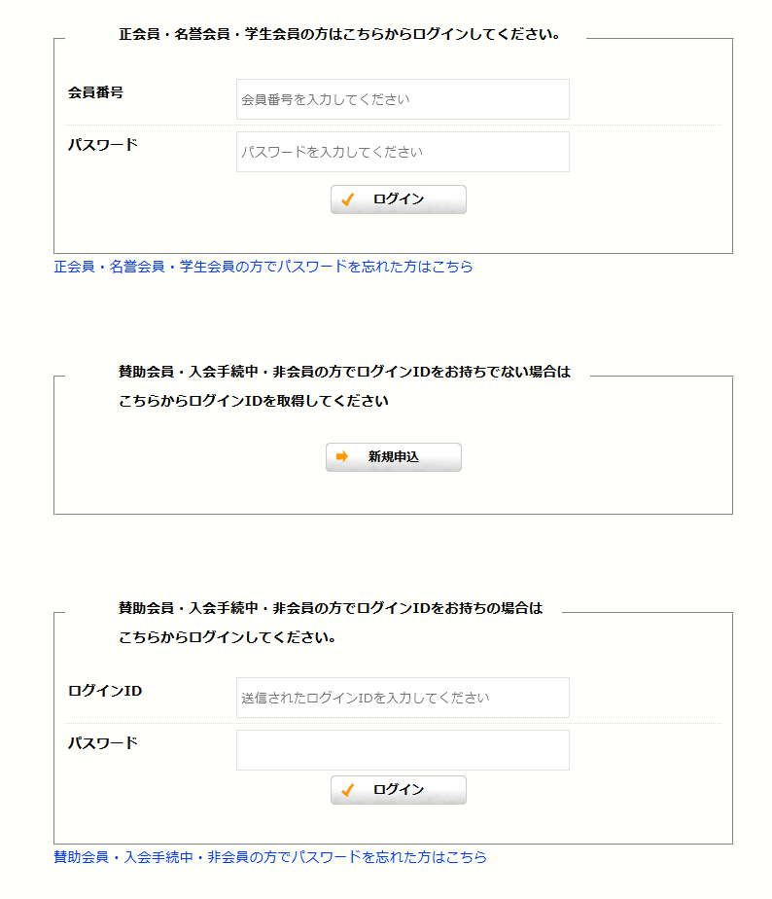
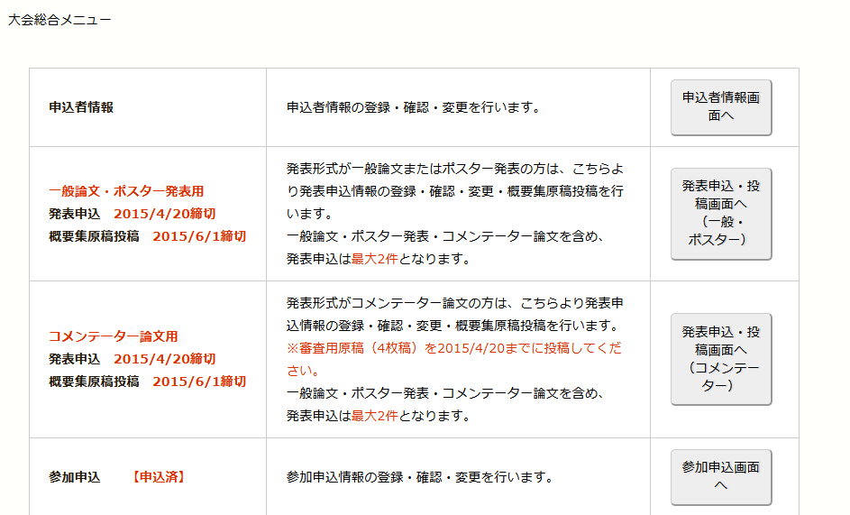

■総合メニュー（入口画面）
申込者情報、発表申込、参加申込、それぞれのページに進む最初のページとなります。

まずは、申込者情報を入力してください。
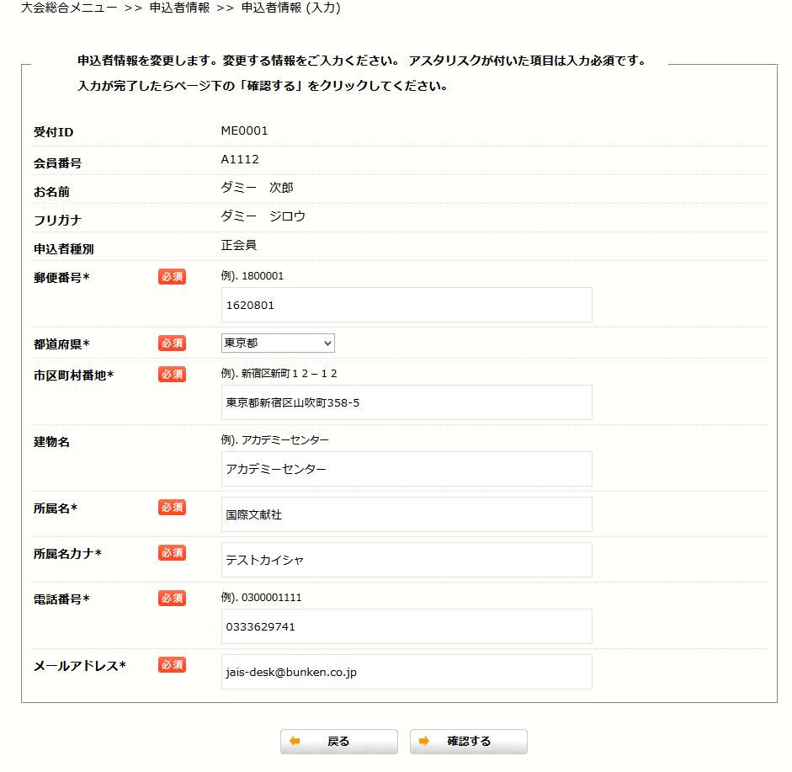

申込者情報を入力してください。
入力したメールアドレスに、申込情報の登録完了について、自動返信の確認メールが届きます。
間違えないようにご注意ください。

※メールが届かない場合は、日本福祉のまちづくり学会大会ヘルプデスク
jais-desk@bunken.co.jp までご連絡をお願いします。

■発表申込

「一般論文・ポスター発表用」「コメンテーター論文用」と、それぞれ申し込み窓口が異なります。
※「一般論文・ポスター発表用」「コメンテーター論文用」を合わせて、最大２件までの発表となります。

各発表の詳細については、発表要領をご覧ください

■一般論文・ポスター 発表申込

一般論文・ポスター発表用のポータル（入口）画面となります。
このページから、発表申込、概要集原稿の投稿が出来ます。

一般論文・ポスター発表は要旨（200字程度）を直接テキスト入力してください。
※コメンテーター論文は、PDFでの入稿となります。

下記の画面は発表がまだ行っていない画面です。
「新規申込画面へ」ボタンをクリックして、
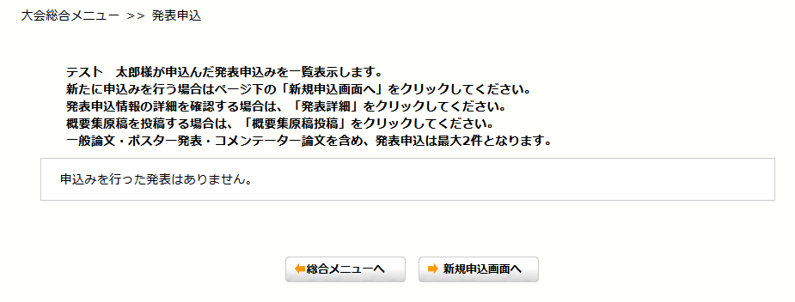
必要事項をすべて入力してください。
発表に関しては、大会原稿執筆要領をしっかりとお読みください。
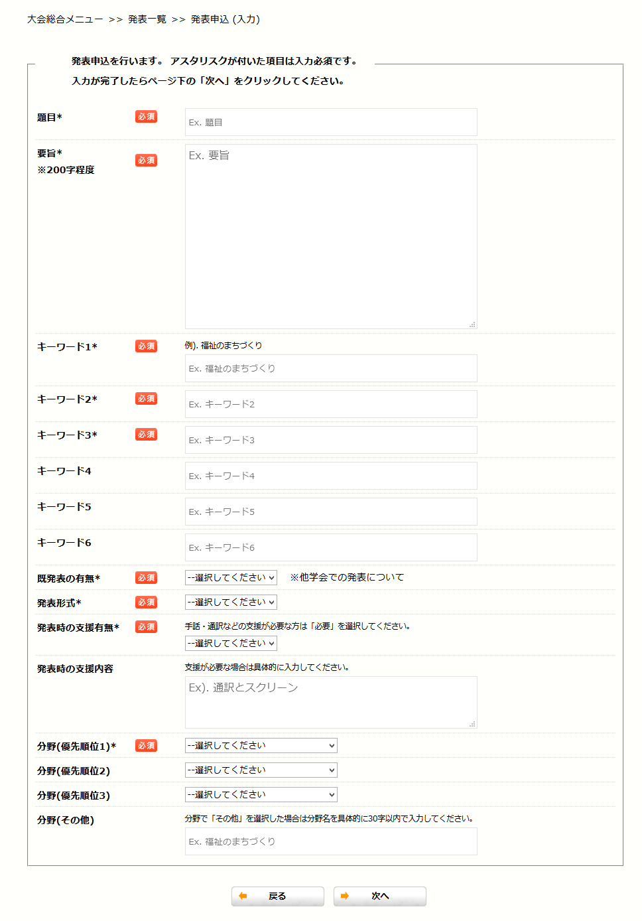
申し込みが完了すると、登録したメールに自動返信メールが送信されます。
必ずご確認をお願いします。
また、発表申込が完了すると、１発表申込につき１つ「PR0000」の発表IDが付与されます。お問い合わせの際はこのPR番号を合わせてお伝えください。
※下記の画面は１発表申込後の画面となります。
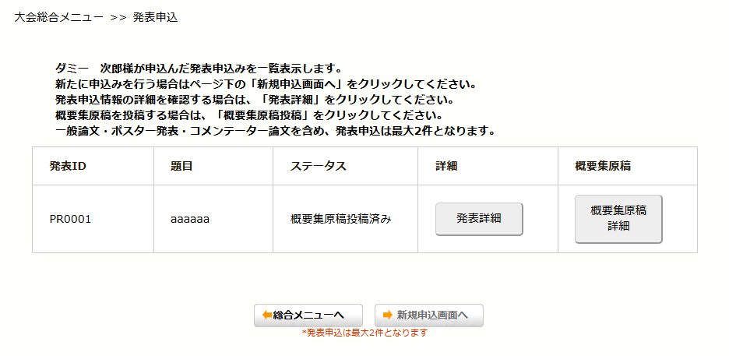
■コメンテーター論文 発表申込

一般論文・ポスター発表用のポータル（入口）画面となります。
このページから、発表申込、概要集原稿の投稿が出来ます。

コメンテーター論文審査がございます。審査用原稿を発表申込時に入稿してください。（４枚稿）
概要集原稿とは別になりますのでご注意ください。
※一般論文・ポスター発表は、要旨（200字程度）を直接テキスト入力となります。
画面は「一般論文・ポスター 発表申込」と同じですが、それぞれ別々に管理しておりますので、お間違えのないようにしてください。

発表申込後の画面です。
※「一般論文・ポスター発表用」「コメンテーター論文用」を合わせて、最大２件までの発表となります。
■コメンテーター論文 不採択の場合

不採択の場合、発表申込一覧画面から、その発表申込が削除されます。
コメンテーター論文から一般論文での発表に変更する場合、申し込み画面で「一般論文での発表を行う」を選択していても、自動的には切り替わりません。

採否メールを受け取ってから、決められた期日までに、一般論文の発表申込を行ってください。

■（共通） 連名者の登録について
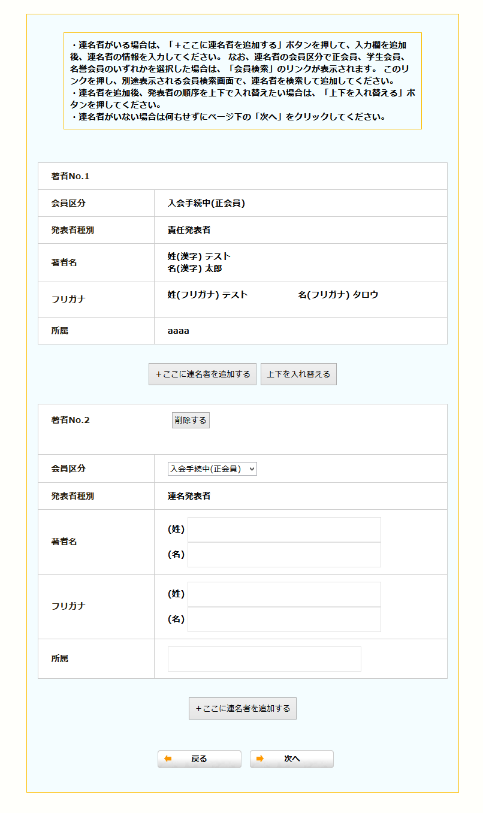

連名者を追加する場合、先に連名者が申込者情報を行っている必要があります。

その後、発表申し込みを行い、連名者登録をしてください。

①「ここに連名者を追加する」のボタンをクリック
※概要の順番になるようにしてください。

②会員区分を選択

③著者名欄を選択すると新たに連名者登録するためのポップアップが出ます。
そこで、連名者を検索してください。

※賛助会員・入会手続中・非会員について、申込者情報を登録していないと検索されません。
必ず先に連名者の申込者情報の登録を行ってください。
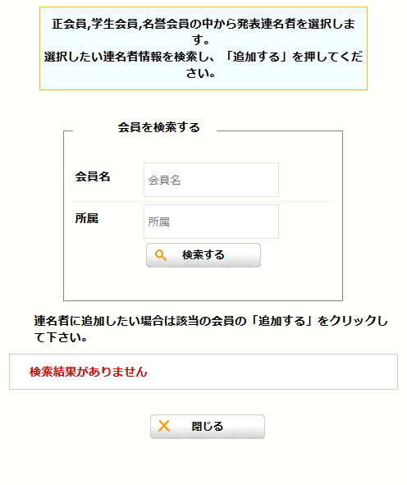

■参加申し込みについて
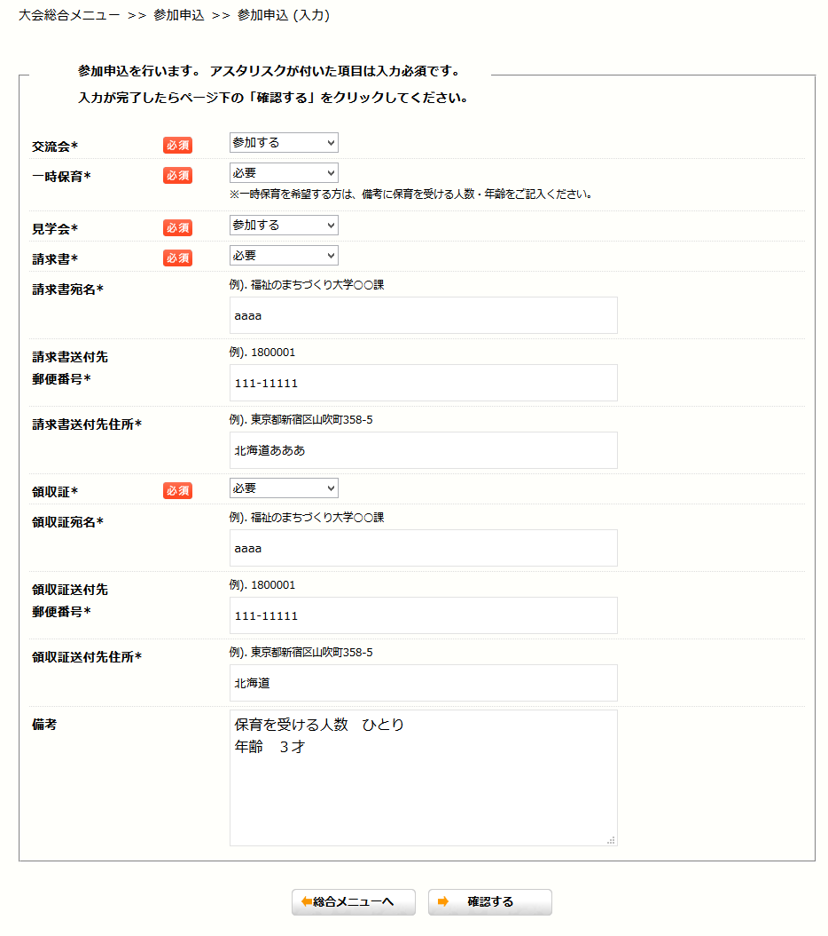

参加申込期間がきましたら、総合メニューのボタンがクリックできるようになります。
必要な情報をすべて入力してください。

一時保育について「必要」を選ばれた方は必ず備考欄に保育を受ける人数・年齢をご記入ください。
一時保育について、参加申し込み終了前に受付を終了します。ご注意ください。

参加申し込みが完了しますと、参加申込確認メールが登録アドレスに自動配信されます。
また、「PR0000」というPR番号が付与されます。
お問い合わせの際は、PR番号も合わせて、お伝えください。
